Муниципальное дошкольное образовательное учреждение
«Детский сад № 185»

ИНФОРМАЦИОННО-РАЗВЛЕКАТЕЛЬНАЯ ГАЗЕТА
Выпуск №2
Октябрь,
2019
«УЛЫБКА»

В этом выпуске:
Праздник бабушек и дедушек……………………….2
Экологическая акция «Посади дерево»……………..3
Родительский клуб «Мир общения»……………..….4
Региональном этапе Всероссийского конкурса
«Педагогический дебют - 2020»…………………….4
Мастер-класс для родителей и детей……………......5
Как научить ребенка слушаться……………………..5
Игры на развитие мелкой моторики…………………6
«Осень в гости к нам пришла»……………………….7
Конкурс поделок «Дары природы»…………………..8

Праздник бабушек и дедушек

1 октября «День пожилого человека» – это добрый и светлый праздник, в который мы окружаем особым вниманием наших родителей, бабушек и дедушек. Эта праздничная дата – ещё один повод выразить свою любовь, заботу, поддержку и уважение – в них так нуждается поколение, так много сделавшее для нас.
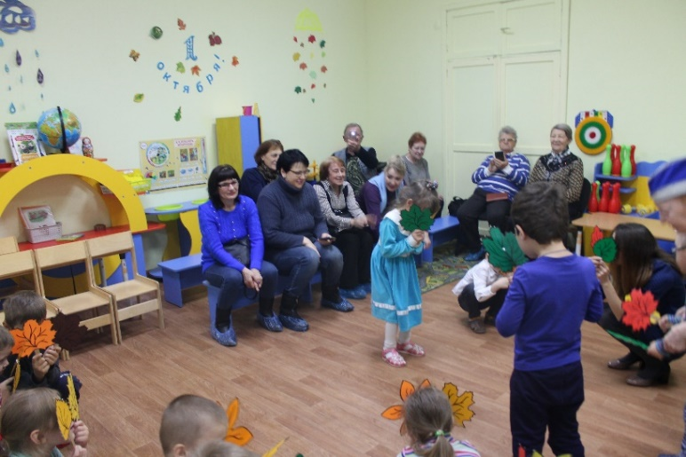
Наши ребята поздравляли своих бабушек и дедушек песнями танцами, конкурсами. В группе «Гномики» был проведен мастер-класс «Вместе с бабушкой и дедушкой сделаем аппликацию»
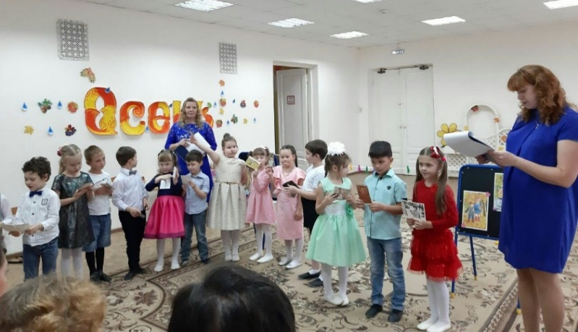
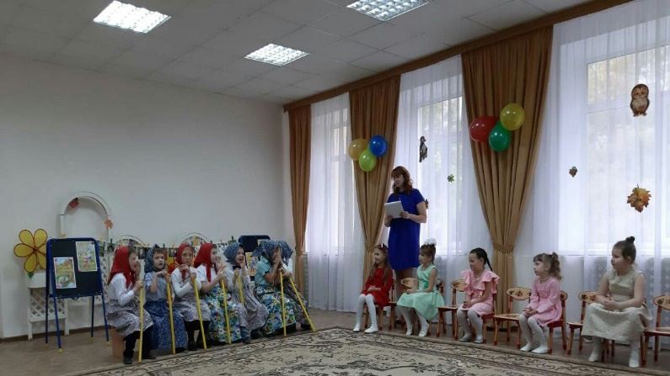
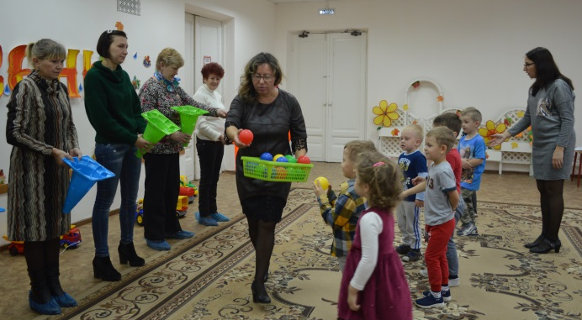
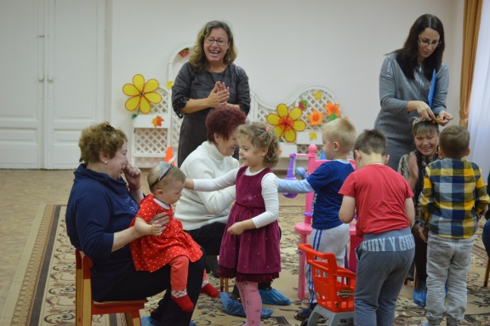
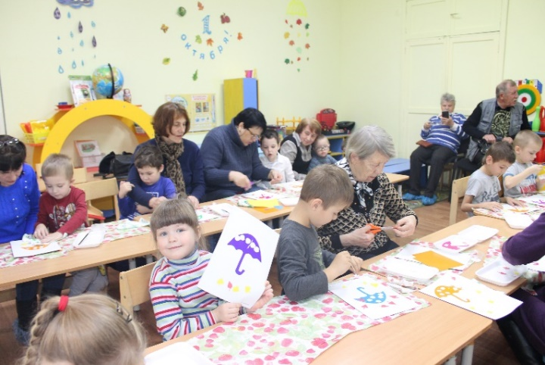

Экологическая акция «Посади дерево»
Во 2 здании воспитатели вместе с ребятами благоустроили территорию детского сада.
Родители откликнулись и приняли активное участие в акции, принесли саженцы ёлок и сосен.
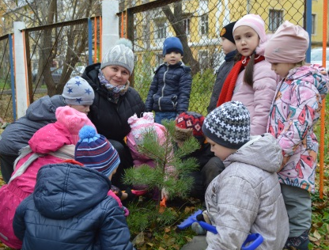
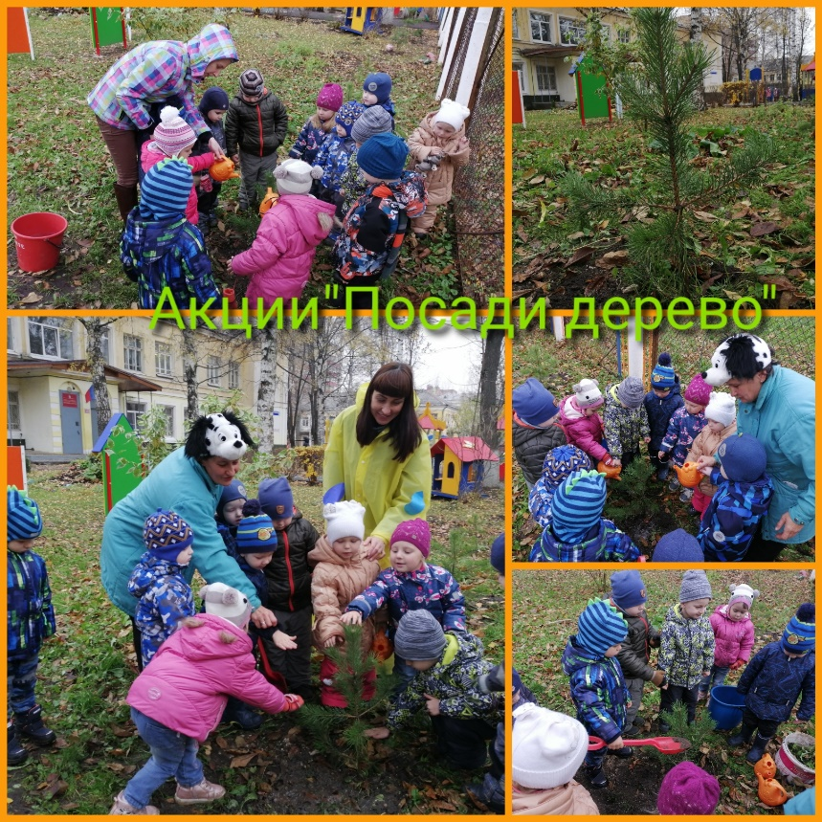
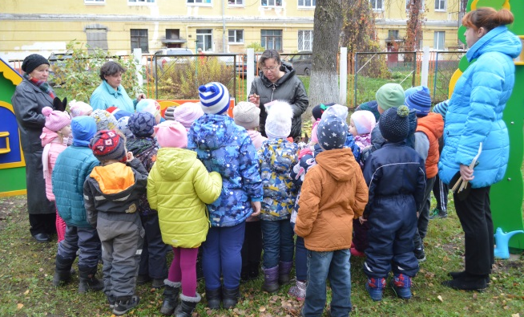

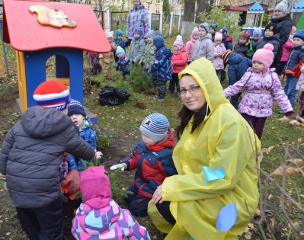
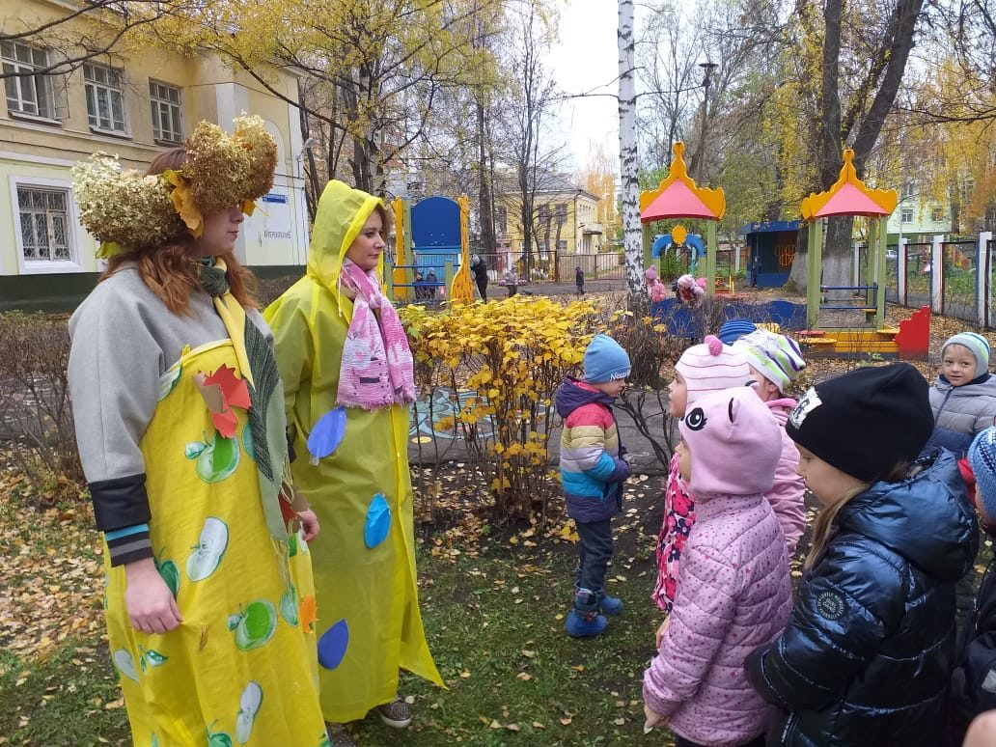
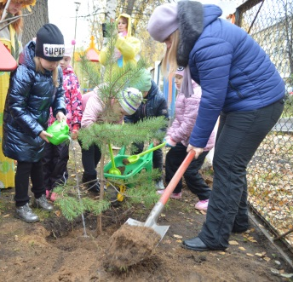
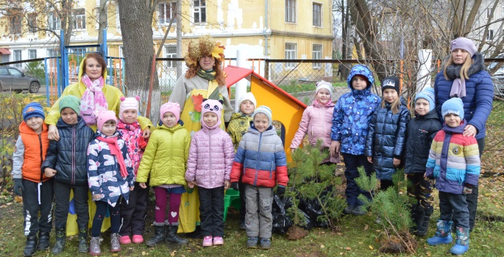

Родительский клуб «Мир общения»
1 и 24 октября прошли встречи родительского клуба «Мир общения».
Тема встречи «В контакте с ребенком».
Родители вместе с педагогом-психологом говорили о том, что ребенку очень важно общаться, играть со своими родителями. Беседа прошла в игровой форме, где дети были вовлечены в процесс.

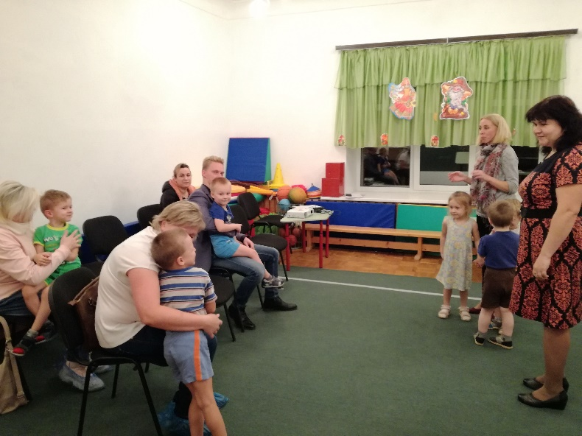
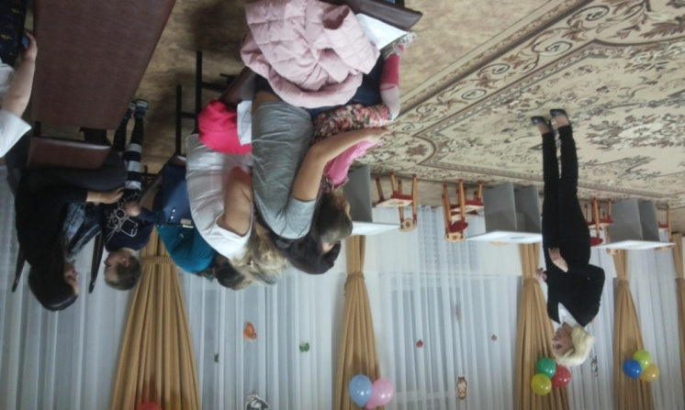
Педагог-психолог Куркина Елена Евгеньевна

Региональном этапе Всероссийского конкурса «Педагогический дебют - 2020»
В октябре инструктор по физической культуре Тюрикова Юлия Вадимовна приняла участие в региональном этапе всероссийского конкурса «Педагогический дебют - 2020». В конкурсе принимали участие 36 педагогов из 14 муниципальных образовательных учреждений. Одним из этапов конкурса было проведение открытого мероприятия с детьми.
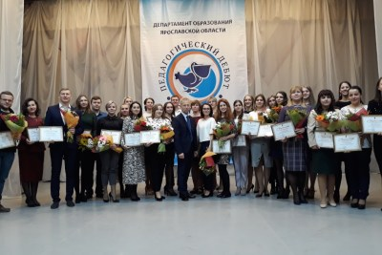
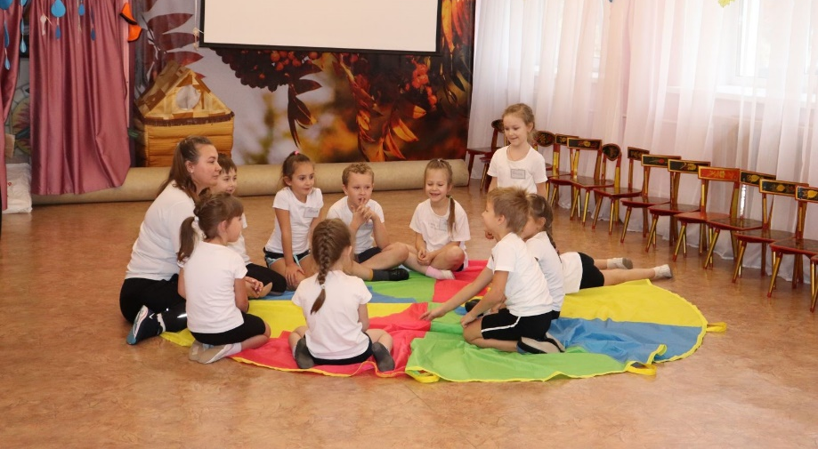

Мастер-класс для родителей и детей в
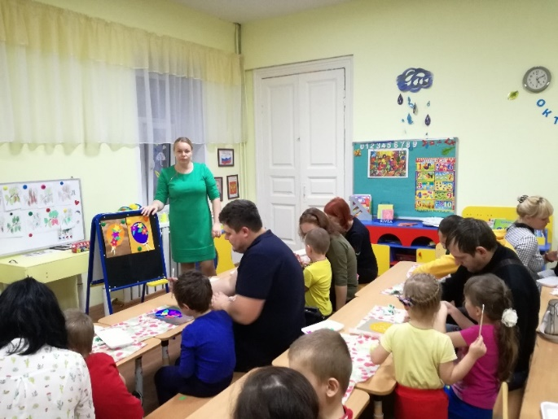
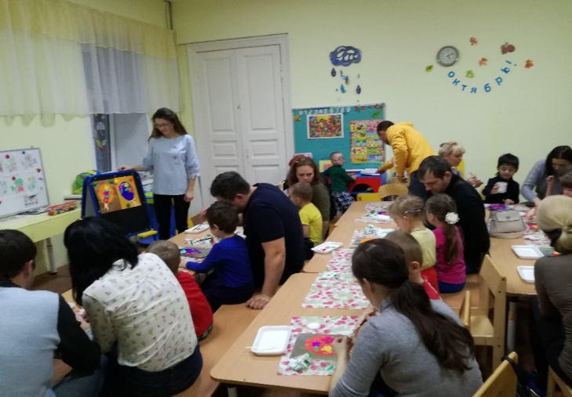
17 октября на собрании родители вместе с ребятами выполняли аппликацию для поднятия настроения «Укрась шар цветочной композицией». Всем очень понравился данный вид деятельности, свои работы они оставили для портфолио.

Группа «Гномики».
Руководители: Кастюкевич Елена Алексеевна;
Тихомирова Анастасия Александровна.

«Как научить ребенка слушаться»
«Дети – цветы жизни». Подумайте, а на какой цветок похож ваш ребенок: веселый и простой колокольчик, красивая но колючая розочка, великолепный тюльпан или горделивый нарцисс. А может быть это комнатное растение, требующее постоянного ухода. Возьмите карандаши и нарисуйте «цветочек». Напишите в центре цветка имя вашего ребенка. А на его лепестках или вокруг их качества присущие вашему ребенку. Это могут быть и достоинства и недостатки маленькой личности.
У каждого ребенка есть родители, как и у каждого цветка, есть корни. От того здоровы ли корни зависит питание, рост и в конечном итоге жизнь цветка. Так и от нас родителей, от нашего воспитания и заботы зависит будущее наших детей. Распространенное убеждение: «Послушные дети не бывают самостоятельными и счастливыми!» не совсем правильное. Мудрые родители знают, что ребенок должен слушаться взрослых, только тогда его можно научить самостоятельности и ответственности. Самый простой метод обучения детей послушанию состоит из 7 шагов:
- Направляйте и пристраивайтесь. Ни один ребенок сразу не начинает слушать своих родителей. Их всех надо направлять.
2. Научите приходить, когда зовут. Обратите внимание на поведение ребенка, если он не идет, когда вы его зовете, то это тревожный знак. Не нужно самой идти за ним, если он не приходит к вам, приучайте его приходить к вам постепенно
3. Договаривайтесь. Начинайте договариваться с ребенком уже в 2-х летнем возрасте, учите его выполнять ваши договоренности.
4. Не реагируйте на капризы и истерики. Послушный ребенок не капризничает и не закатывает истерики, он знает, что родителям такое поведение не нравится. Приучайте себя не реагировать на детские капризы, когда вы уверены в своей правоте.
5. Начинайте требовать. Если ваш ребенок уже быстро прибегает, когда вы его зовете, не устраивает истерики, когда что-то ему не нравится и делает то, о чем вы его просите, начинайте переходить к более жестким и обязательным требованиям.
6. Приучайте выполнять обязанности. Обязанности - это список семейных дел, которые ребенок должен выполнять без указаний мамы и папы. Предложите ребенку выбрать домашние дела, которые ему уже по силам.
7. Научите самостоятельности и ответственности. Когда ребенок уже без напоминаний выполняет свои обязанности, пора учить его самостоятельности и ответственности.
Ответственный ребенок все запомнит, проследит и проверит, а потом обязательно доложит родителям о том, как он выполнил их задание. Когда ребенок научится вести себя таким образом, вы можете гордиться им, перед вами самостоятельный и ответственный человек, который в будущем обязательно достигнет своей цели и будет счастлив в личной жизни.
Воспитатель Виноградова Лариса Анатольевна

Игры на развитие мелкой моторики.
Мелкая моторика – одна из сторон двигательной сферы, которая непосредственно связана с овладением предметными действиями, развитием продуктивных видов деятельности, письмом, речью ребенка.
Уровень развития мелкой моторики является одним из важных показателей готовности ребёнка к обучению в школе.
Движение пальцев рук влияют на развитие моторной функции речи и стимулируют развитие других психических функций, таких как мышление, память, внимание.
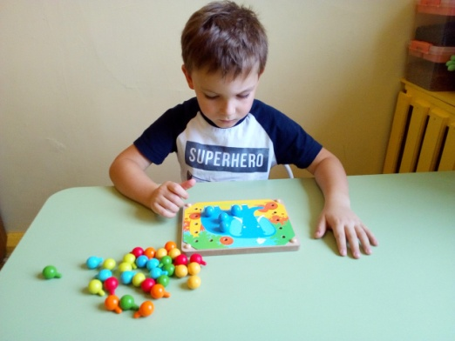
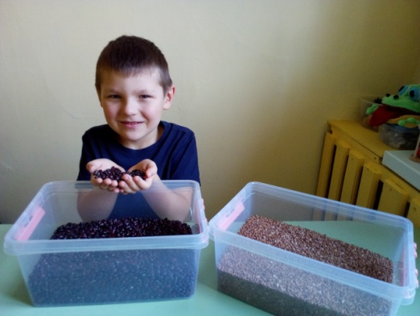

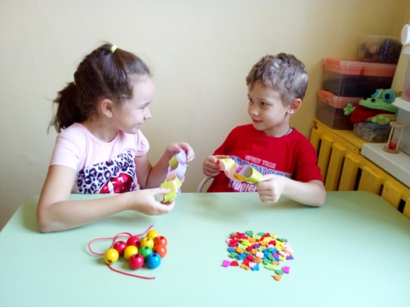

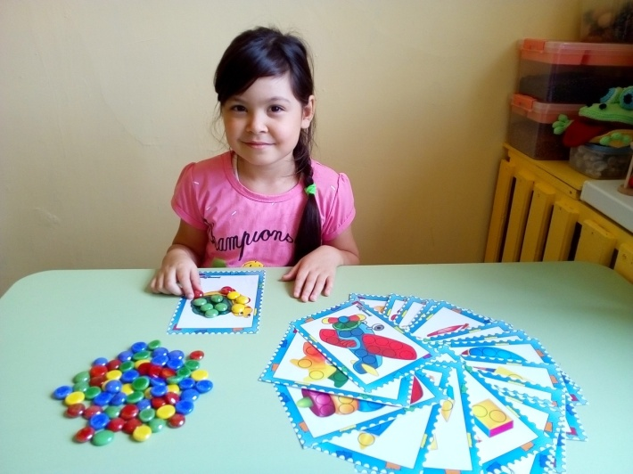
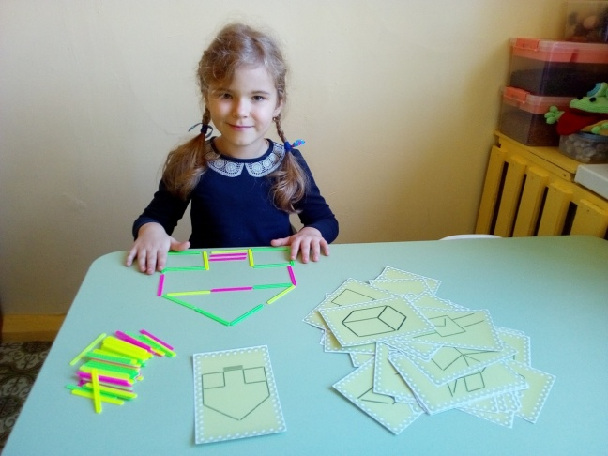

- Мозаика, крупы, бусы, пуговицы
- Счётные палочки.
- Природный материал (шишки, желуди, орехи, камни и т.д.)
- Игры с прищепками
- Камешки Марблс
Для формирования навыка равномерного движения руки под контролем зрения полезно упражняться в штриховке, обводить по контуру, срисовывать. При этом дети учатся регулировать силу нажима на карандаш или фломастер, ориентироваться на листе бумаги, раскрашивать.

учитель-логопед Журкина Олеся Викторовна

. Осень в гости к нам пришла.
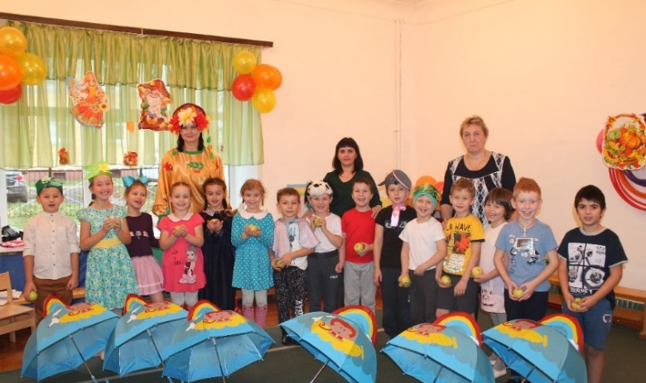
Развлечения прошли во всех группах детского сада. Ребята ждали праздник с нетерпением, готовились и очень старались. Они играли, пели песни, показывали сценки, читали стихи для осени, танцевали и радовались вместе.
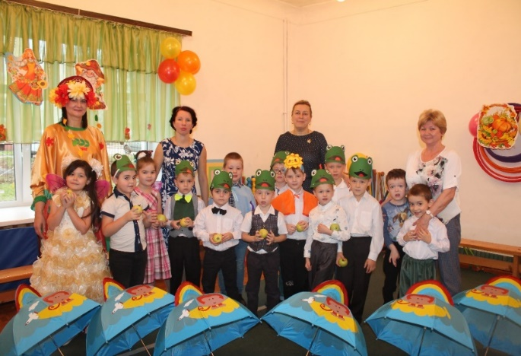

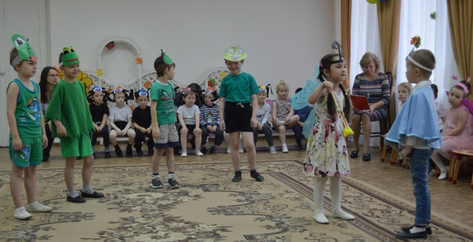
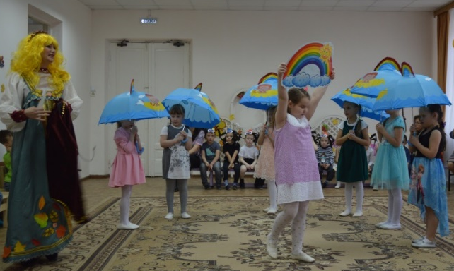
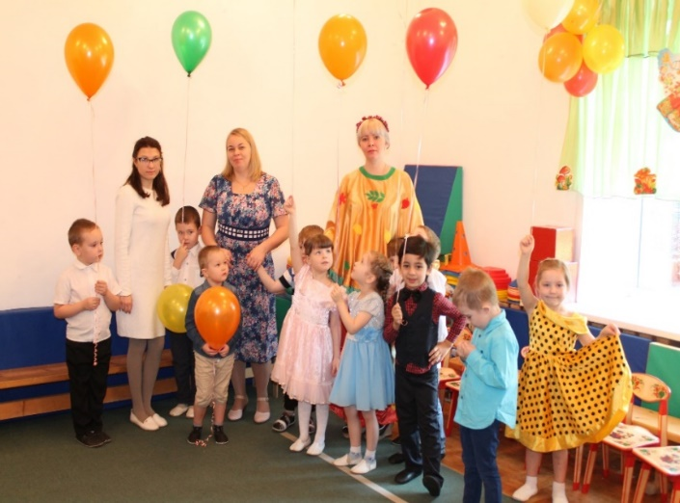

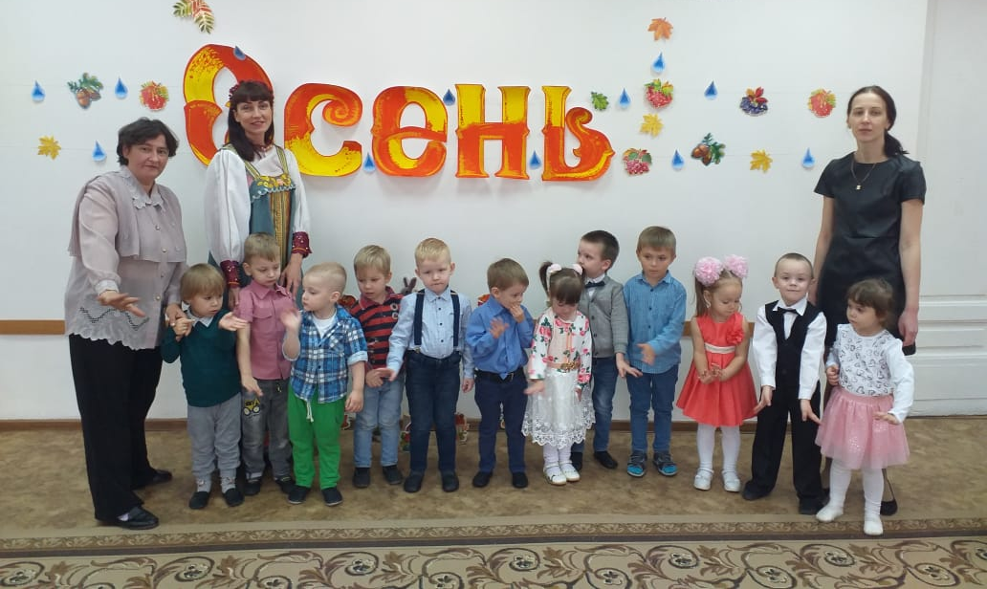
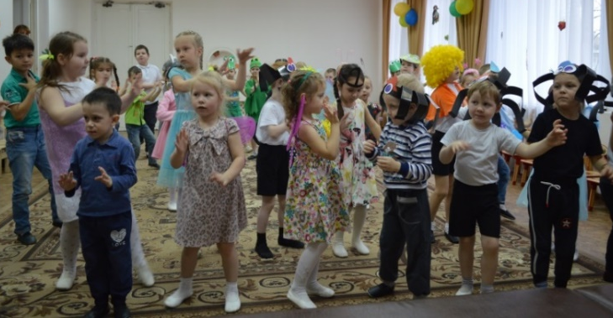

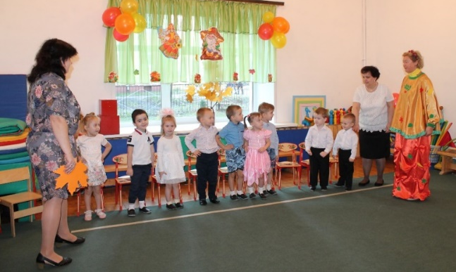

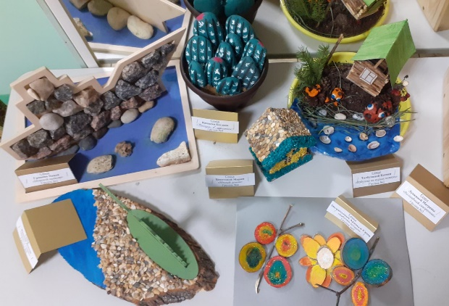
. Конкурс поделок «Дары природы»
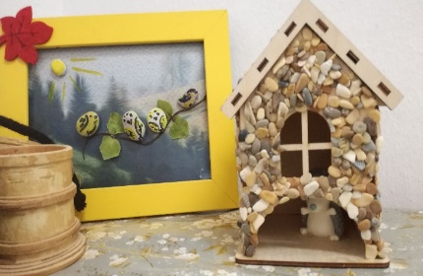
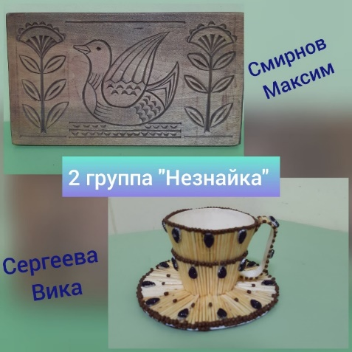

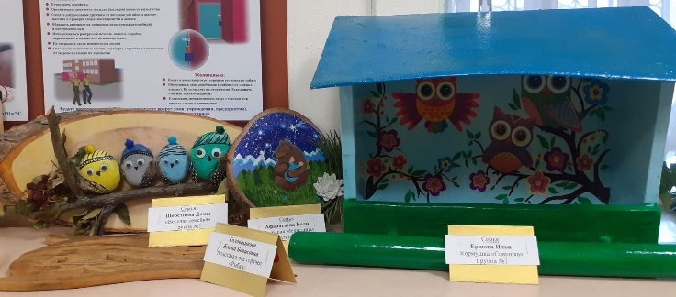
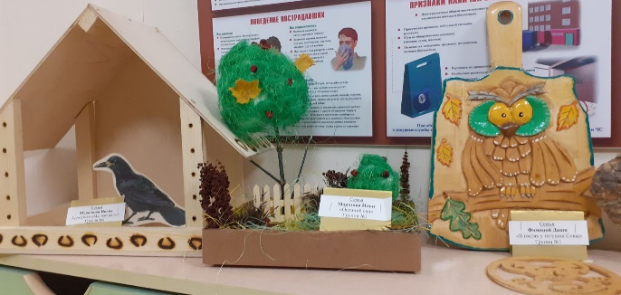
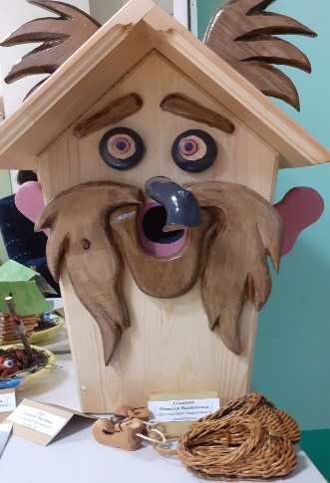
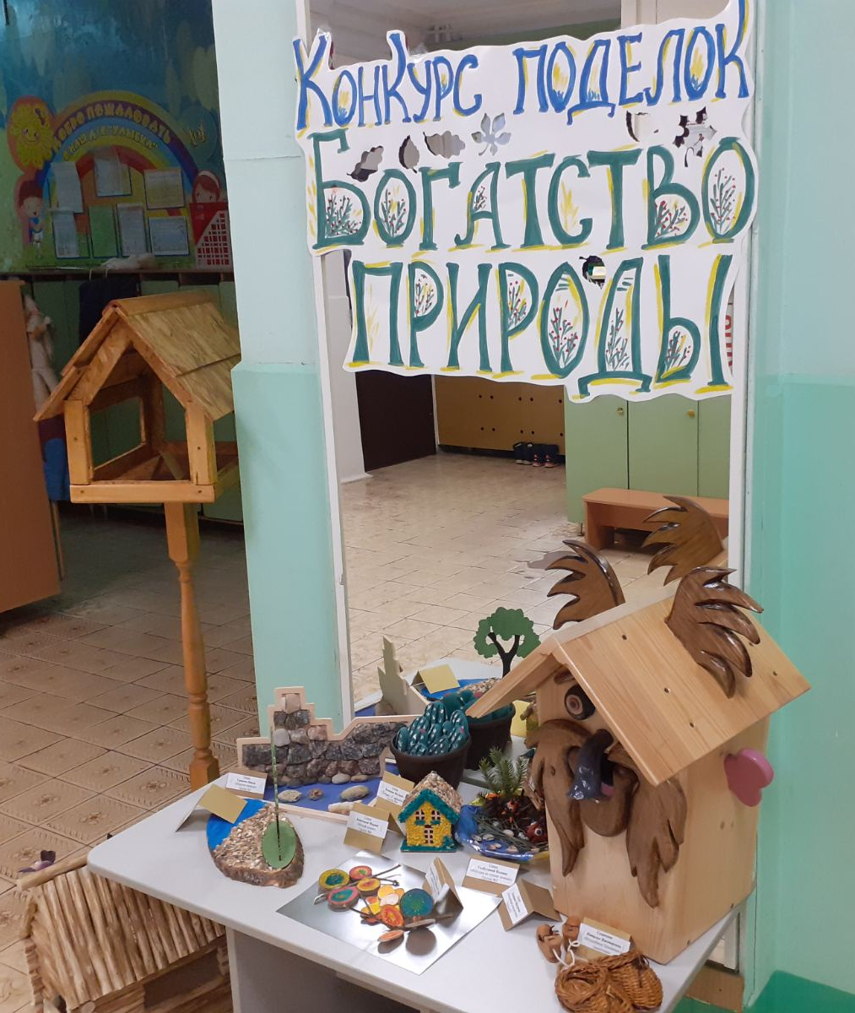
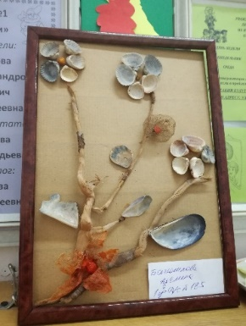
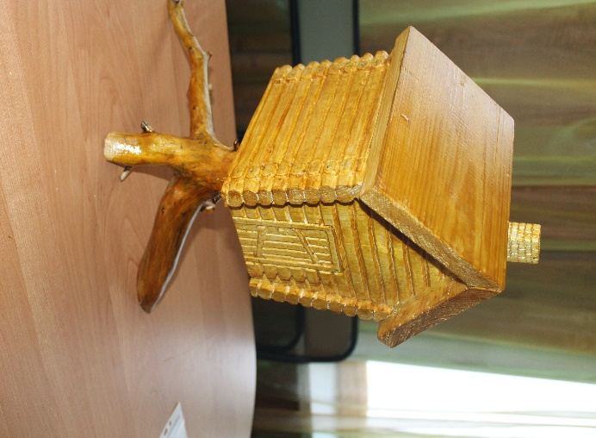
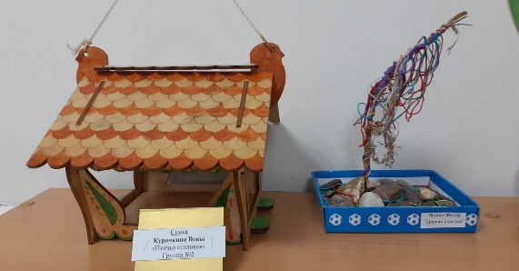
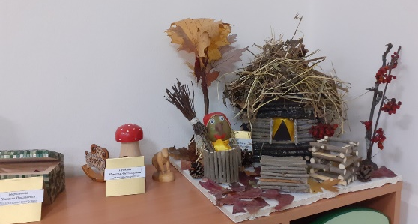
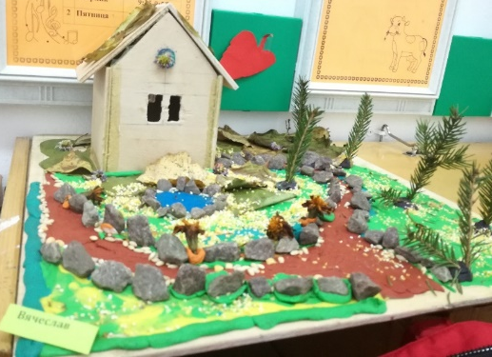

Всем спасибо за участие!!!

